令和元年長崎県異動人口調査結果
（推計人口年間集計結果）
長崎県県民生活環境部統計課

毎月の推計人口を算出するため実施している長崎県異動人口調査の平成31年１月から令和元年12月までの集計結果をとりまとめました。
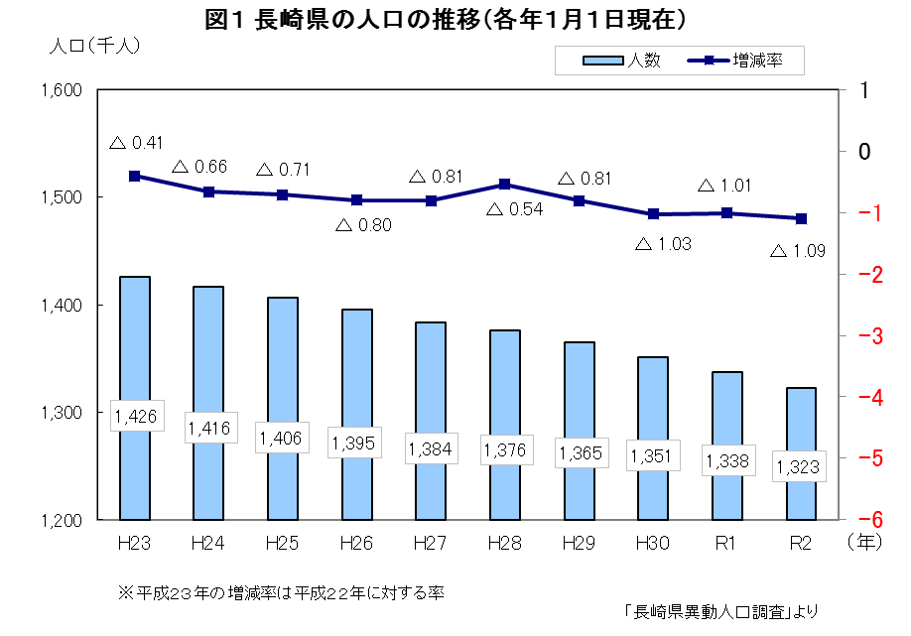
１ 長崎県の人口の推移

２ 長崎県の人口
令和２年１月１日現在の長崎県の人口は1,323,024人(男621,582人、女701,442人)で、平成31年１月から令和元年12月までの１年間で、人口増減数は14,638人減(増減率△1.09％)となっており、その内訳をみてみると、自然増減数が8,049人減(増減率△0.60％)、社会増減数が6,589人減(増減率△0.49％)となっている。

３ 地域別人口
令和２年１月１日現在の県人口を市部・郡部別にみると、市部人口は1,182,305人(男554,826人、女627,479人)で、郡部人口は140,719人(男66,756人、女73,963人)であり、これを構成比でみると、市部は県全体の89.36％、郡部は10.64％となっている。
また、この１年間の人口の増減は、市部は13,071人減(増減率△1.09％)、郡部は1,567人減(増減率△1.10％)となっている。（表１参照）

４ 市町別人口増減数・増減率
令和２年１月１日現在の市町別の人口増減数について、最も増加数が大きかったのは大村市634人(0.67％)で、佐々町50人(0.36％)と続き、計２市町で増加した。最も減少数が大きかったのは長崎市△5,394人(△1.30％)で、以下、佐世保市△2,696人(△1.08％)、南島原市△866人(△1.98％)、諫早市△752人(△0.56％)、雲仙市△687人(△1.62％)と続き、19市町で減少している。（表２上段参照）
日本人の人口増減数は、最も増加数が大きかった大村市564人(0.60％)で、佐々町46人(0.33％)と続き、計２市町で増加した。最も日本人の減少数が大きかったのは長崎市△5,282人（△1.28％）で、以下、佐世保市△2,817人（△1.14％）、南島原市△902人（△2.08％）、諫早市△852人（△0.63％）、雲仙市△734人（△1.75％）と続き、19市町で減少している。（表２下段参照）
一方、外国人は最も増加数が大きかった佐世保市121人をはじめ、以下、諫早市100人、島原市75人と続き計18市町で増加し、長崎市△112人、波佐見町△4人の２市町で減少した。なお、小値賀町では外国人の増減はなかった。

５ 自然動態
平成31年１月から令和元年12月までの１年間の県全体の自然増減数（出生数と死亡数の差）は、出生が9,637人、死亡が17,686人で、死亡数が出生数を上回ったため、8,049人の減少となった。
平成30年(出生10,182人、死亡17,713人)と比較すると、出生数は545人減少し、死亡数は27人減少しているため、昨年の自然増減数(△7,531人)と比べ、518人減少数が大きくなった。また、自然増減率は△0.60％で前年(△0.56％)に比べ0.04ポイント減少率が大きくなった。
市町別の自然増減数は、佐々町(24人)、大村市(19人)、長与町(13人)、の３市町で増加し、長崎市(△2,461人)、佐世保市(△1,331人)、南島原市(△583人)、諫早市(△561人)、五島市(△422人)と続き、18市町で減少している。（表３参照）

直近10年の出生数・死亡数の推移を見ると、出生数は減少、死亡数は増加の傾向にあったが、今回死亡数が減少に転じた。なお、総数でみると平成14年に初めて死亡数が出生数を上回って以来、自然増減数はマイナスの数値になっている。（表４、図３参照）
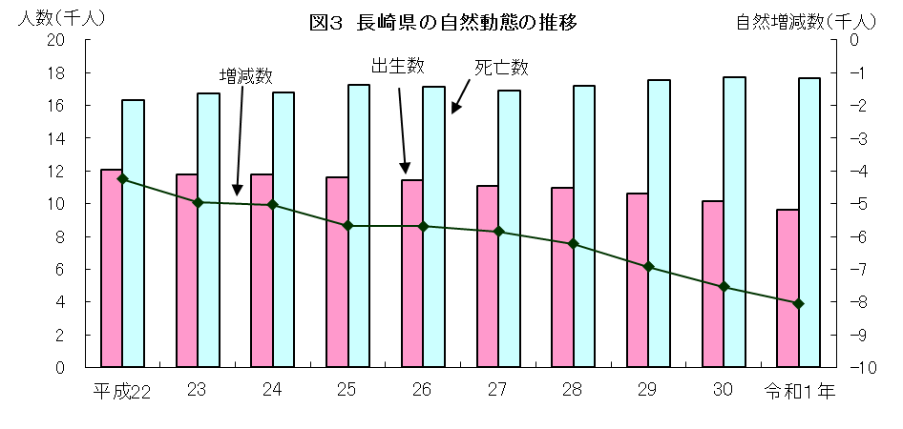

６ 社会動態
平成31年１月から令和元年12月までの１年間の県全体の社会増減数は、転入が47,766人、転出が54,355人で、6,589人の転出超過となった。（転入、転出はそれぞれ県内異動を含む）
平成30年(転入49,951人、転出56,007人)と比較すると、転入数は2,185人減少し、転出数は1,652人減少しているため、昨年の転出超過数(6,056人)より533人転出超過数が多くなった。また、社会増減率は△0.49％で、前年(△0.45％)と比べ、減少率は0.04ポイント大きくなった。
市町別の社会増減数は、大村市(615人)、五島市（33人）、佐々町(26人)の３市町で増加し、長崎市(△2,933人)、佐世保市(△1,365人)、対馬市(△360人)、長与町(△348人)、雲仙市(△313人)など18市町で減少した。（表５参照）
日本人の社会増減は、転入が42,774人、転出が49,933人で、7,159人の転出超過となり、平成30年（転入45,241人、転出51,628人）と比較して、転入は2,467人の減少、転出は1,695人の減少で、平成31年１月から令和元年12月までの１年間の転出超過数は平成30年1年間より772人増加した。
外国人については、平成30年が331人の転入超過（転入4,710人、転出4,379人）であり、平成31年１月から令和元年12月までの１年間は転入が4,992人、転出が4,422人で、570人の転入超過となっている。

平成22年からの転入数・転出数の推移を見ると、常に転出数が転入数を上回り、社会増減数がマイナスの数値になっている。転出超過数は平成27年に改善されたが、平成29年に大きく増加した。（表６、図４参照）
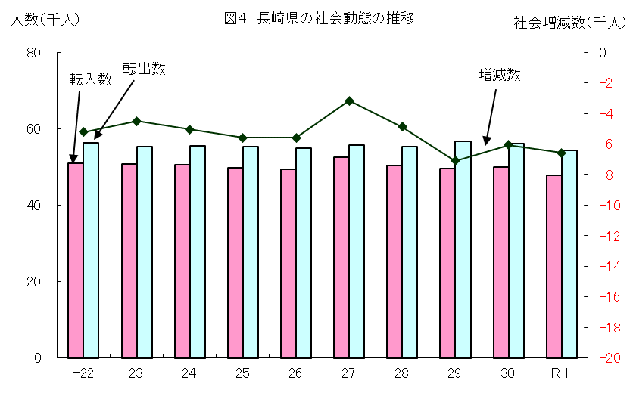

日本人について平成22年からの転入数・転出数の推移は、常に転出数が転入数を上回り、社会増減数がマイナスの数値になっている。（表７、図５参照）
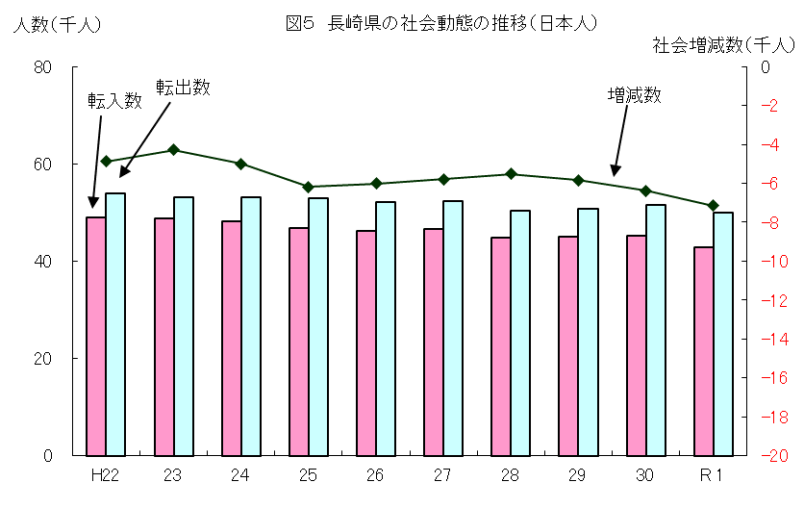

外国人について平成22年からの転入数・転出数の推移を見ると、平成27年に大幅に転入超過、平成29年に大幅に転出増加となっている。平成22年と比較すると転入数・転出数ともに大きく増加している。（表８、図６参照）
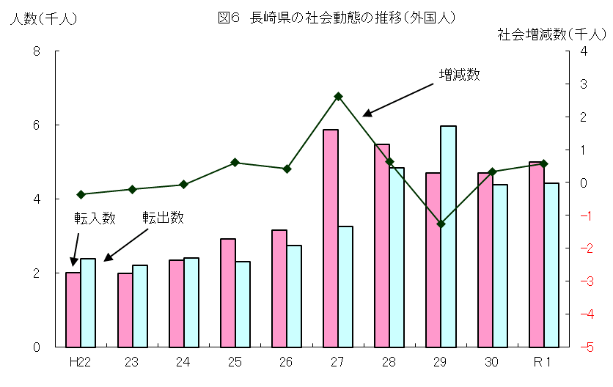

７ 県外異動
平成31年１月から令和元年12月までの１年間の県外との異動状況は転入26,784人(前年27,710人)、転出33,324人(前年33,748人)で、6,540人(前年6,038人)の転出超過となった。
本県への転入数が最も多かったのは福岡県(5,974人)で、次に東京都(1,704人)、佐賀県(1,645人)の順となっている。また、転出数が最も多かったのは福岡県(9,570人)、次に東京都(2,645人)、佐賀県(2,064人)の順となっている。転入転出ともに多かった福岡県については、転出超過数は3,596人である。
日本人の県外との異動状況は転入22,261人(前年23,471人)、転出29,387人(前年29,853人)で、7,126人(前年6,382人)の転出超過となった。
（表９、表１０参照）

８ 県内異動
県内の異動状況は転入20,982人(前年22,241人)、
転出21,031人(前年22,259人)であり、その内日本人
は転入20,513人(前年21,770人)、転出20,546人(前
年21,775人)であった。
市町別で見てみると、転入超過数が最も多かったのは
大村市(864人)で次に諫早市(156人)、島原市(128人)、
佐々町(89人)と続き、４市２町が転入超過となっている。
一方、転出超過数が最も多かったのは雲仙市(△220人)
で、次に佐世保市(△164人)、平戸市(△155人)、西海市
(△141人)、新上五島町(△105人)の順で９市６町におい
て転出超過となった。（図７参照）
※異動人口調査における社会動態で県内の転入、転出につい
ては同数になるべきではあるが、毎月１日現在で算出してお
り、転出後、転入未届の場合等があるため、同数とならない

９ 年齢別異動
平成31年１月から令和元年12月までの１年間の年齢５歳階級別異動を見ると、県内異動の最多階級は、転入転出とも25～29歳で転入3,005人(全体の14.6％、以下同じ)、転出2,993人(14.6％)となっており、以下、転入は30～34歳の2,533人(12.3％)、20～24歳の2,509人(12.2％)と続き、転出は30～34歳の2,529人(12.3％)、20～24歳の2,521人(12.3％)と続いている。（表１１参照）
県外異動の最多階級は、転入転出とも20～24歳で転入3,777人(17.0％)、転出6,446人(21.9％)となっており、以下、転入は25～29歳の3,415人(15.3％)、30～34歳の2,566人(11.5％)と続き、転出は25～29歳の4,190人(14.3％)、15～19歳の3,629人(12.3％)と続いている。（表１２参照）

また、県内異動の状況については、各年齢階級の転入数と転出数がほぼ同じになるが（「８ 県内異動」の※参照）、県外の異動状況については、20～24歳（△2,669人）、15～19歳（△2,131人）では、転出数が転入数を大幅に上回るが、60～64歳（56人）、65～69歳（31人）など転入数が転出数を上回った年齢層もある。（図８、図９参照）

１０ 世帯
令和２年１月１日現在の長崎県の世帯は560,775世帯で、この１年間に445世帯減少した。
市町別でみると最も増加したのは、大村市(592世帯)で、次いで諫早市(429世帯)、島原市(100世帯)などの８市町で増加し、長崎市(△955世帯)、佐世保市(△180世帯)、新上五島町(△141世帯)、西海市(△134世帯)などの13市町で減少している。（表１３参照）
県全体の１世帯当たりの世帯人員は2.36人で前年(2.38人)より0.02人減少している。市町別１世帯当たりの世帯人員が最も多かったのは波佐見町(2.92人)で、最も少なかったのは小値賀町の(1.99人)である。（表１４参照）

